Содержание

1.Актуальность темы. Цели и задачи исследования………………………….2

2. Муравьи в природе ………………...………………………………………...3
2.1. Вид Lasius Niger или садовый черный муравей………………………..3
2.2. Вид Messor Structor или степной муравей-жнец………………………….4
2.3. Жизнь муравьев в формикарии………………………………………….5

3. Практическая работа. Выводы по исследованию…………………………..7
3.1. Наблюдения за муравьями……………………………………………….7
3.2. Из жизни моих муравьев…………………………………………………8
3.3. Эксперименты…………………………………………………………….9

Заключение. Выводы……………………………………………………………11

Список литературы……………………………………………………………...12

Приложение……………………………………………………………………...13

- Актуальность темы. Цели и задачи исследования.

У меня дома живут муравьи, а точнее, у меня есть муравьиная ферма. С появлением фермы, я открыл для себя удивительный мир муравьев – это целое государство со своими порядками и законами. Муравьиная семья начинается с царицы-матки. Рабочие муравьи заботятся и о своей «царице» и о будущем потомстве. Они великие труженики, сильные и трудолюбивые. Они любят порядок и уют в своем жилище. Исследовательская работа «Муравьиная ферма» посвящена содержанию муравьев в домашних условиях. Формикарии – это искусственные жилища муравьев, они дают возможность наблюдать за жизненным циклом и развитием колонии муравьев круглый год у себя дома. (Рис.1)
Я поставил перед собой цель и задачи: осуществить исследование на основе реальных наблюдений за жизнью муравьиной семьи вида Messor Structor (муравей-жнец) (Рис.2) и Lasius Niger (чёрный садовый муравей) (Рис.3); найти подтверждение теоретическим знаниям, приобретённым при изучении научно-популярной литературы.
Цель работы: Осуществить исследование на основе наблюдений за жизнью муравьиной семьи вида Messor Structor и Lasius Niger.

Задачи исследования:
1.Изучить научно-популярную литературу по муравьям.
2.Изучить жизнь муравьиной семьи.
3.Провести наблюдения и эксперименты с муравьями.
Использованы следующие методы исследования: метод наблюдения, эксперимент, анализ теоретической литературы и энциклопедических источников.
Объект исследования: муравьиная семья, муравейник, домашний формикарий.
Гипотеза исследования: в домашних условиях можно завести муравейник и наблюдать за этими насекомыми.
Ожидаемые результаты: данное исследование поможет изучить поведение, повадки, образ жизни муравьев в домашнем муравейнике - формикарии круглогодично, получить новые знания о муравьях, их поведении и образе жизни.

2. Муравьи в природе.
Муравьи в природе живут в муравейнике. Муравейник – это огромный многоквартирный дом, сверху он покрыт хвоей и веточками. (Рис.4) В муравейнике множество входов, комнат, кладовок и спален. Все входы охраняются муравьями-солдатами. Есть зимняя спальня, где зимой спят все муравьи, есть кладовки (отдельно для мяса, отдельно для зерен), есть загоны для тли. Тлю муравьи любят, они разводят её как люди разводят коров. Дело в том, что тля выделяет сладкое вещество, которое так любят муравьи. Муравьи охраняют тлю от вредителей, уносят самок на зиму в муравейники, весной переносят её на наиболее сочные молодые побеги. Есть в муравейнике и царские покои, и детские комнаты для яиц, куколок и личинок.
Муравьи – это коллективные насекомые, они очень трудолюбивы. В колонии живёт несколько каст: царица-матка, муравьи-солдаты и рабочие муравьи. Рабочие муравьи – самая распространенная группа. Кроме того, большинство муравьев – это самки. Муравьи агрессивно реагируют на незваных гостей. Если их потревожить, они начнут бегать, залазить на вас под одежду и кусаться. Муравьи общаются друг с другом, прикасаясь усиками, так они передают информацию о своей находке.
Кто не наблюдал за муравьями в природе? В последнее время это становится довольно увлекательным занятием - наблюдать за их повседневной жизнью не выходя из дома. Можно часами смотреть за работой муравьев.
Из курса биологии мы знаем, что муравьи питаются мертвыми членистоногими, семенами растений, нектаром, разводят и пасут тлю и целыми днями занимаются обустройством своего жилища. Давайте познакомимся с некоторыми видами муравьев.

2.1. Вид Lasius Niger или садовый черный муравей.
Ласиус Нигер хорошо знаком нам как черный или садовый муравей. Этот вид отличается неприхотливостью и обитает практически повсюду. Все муравьи – это бесплодные самки, являющиеся потомством одной матки. Среди них существуют две касты – рабочие и солдаты. В среднем муравей живет 2-3 года. Матка – до 20 лет! Размеры рабочих особей не превышают 5 мм, а вот королева может достигать внушительной длины – до 1,5 см. Очень широкое распространение муравьев вида Lasius Niger можно встретить в любой стране Европы, Азии и Америки. Окрас тела – темно-коричневый, близкий к бурому, по всей поверхности его располагаются плотные волоски. Брюшко существенно больше головы. Муравьи отличаются трудолюбием и невероятной живучестью: им удается переждать и суровый зимний холод, и весенний паводок. Муравьи Ласиус Нигер чрезвычайно активны, строят большие колонии, совместно защищаются в случае опасности. Обитают в лесах, полях, гнезда располагают в прогнившей древесине, под землей, между камнями, в болотных кочках. Большую часть колонии составляют рабочие муравьи. Они не только строят гнездо, добывают пищу и обеспечивают охрану, но и ухаживают за личинками. Стадии развития: яйцо, куколка, личинка и взрослый муравей. (Рис.5) В конце лета самцы погибают, самки откладывают яйца. Через 20 дней из яиц появляются личинки, нуждающиеся в постоянной заботе муравьев, т. к. сами они питаться не могут. Через 2 недели образуется куколка, которая через 10–12 дней превращается в рабочего муравья. Интересен процесс «доения» тли: желая добыть сладкую медовую росу, муравьи поглаживают своими антеннами задний конец тли, заставляя ее выделять по капле сладкий сок. Муравей проглатывает свою добычу, в гнезде отрыгивает сок, чтобы насытить личинок или королеву. Как подлинные хозяева, Ласиусы заботятся о своем «стаде», защищая тлю от хищников.

2.2. Вид Messor Structor или степной муравей - жнец.
Местообитание: степи и полупустыни, приспособлены к жизни практически на всех материках. Образуют колонии численностью до 5000. Питаются семенами растений и мертвыми насекомыми. Название Messor (жнец) род получил благодаря способу сбора зерна с полей. Окраска темная, красновато-коричневая. Степной муравей-жнец является наиболее крупным на фоне других муравьев. В колонии есть солдаты, рабочие и матка. Размеры солдат – 8-11 мм, рабочих – 5-9 мм, матки – до 12-15 мм. Тело состоит из трех частей: голова, грудь, брюшко, соединенных между собой перемычками, благодаря чему насекомые гибки, подвижны. Массивная квадратная голова муравья снабжена челюстями-жвалами, которые при укусе закрываются как капкан. Это удобно для переноса пищи и размельчения зерен. Эти насекомые, при всей своей обычности, привычности, очень интересны для наблюдения, представляя собой образец слаженной коллективной работы, трудолюбия и выносливости. Они медлительны, весьма популярны и распространены среди любителей животных. У жнецов имеется жало, но они не агрессивны. Муравьи из одной семьи способны принести в подземные хранилища до 1,5 кг зерна. Он собирает свой урожай только с земли, из уже поврежденных колосков. Зернышки хранятся во влажных подземных камерах достаточно долго и периодически прорастают. Тогда муравьи отгрызают проростки, а сами семена перетирают в порошок, смачивают слюной и кормят личинок.
Вид Messor Structor все большей популярностью пользуется для создания в домашних или офисных условиях муравьиной фермы. При содержании в домашних условиях не требуется зимовка. Для стартовой колонии достаточно инкубатора из шприцов или пробирки. В дальнейшем, когда численность колонии начнет увеличиваться, необходимо будет подцепить к инкубатору кормовую арену. В сухой пробирке надо хранить сена и зерно. Для содержания Мессоров стоит прибрести гипсовый формикарий, лучше всего горизонтальной формы. Зонируют формикарий на несколько помещений на несколько отделенных друг от друга «комнат» с помощью материала, не пропускающего воду. Во влажных камерах мессоры станут проращивать семена, в камерах с умеренной влажностью – проживать и хранить расплод, а в сухих местах хранить семена. Важно помнить, что Жнецы очень чувствительны и требовательны к влажности. На арене устанавливается поилка. Проводить уборку арены необходимо регулярно.

У Mессоров специфическая диета, поэтому всегда много органического мусора, который надо периодически удалять. Если вы хотите оборудовать открытую арену, то смажьте её края вазелином, чтобы не убежали муравьи. Мессоров кормят семенами подсолнечника и тыквы, маком, зернами канареечного корма. (Рис.6) Для того чтобы у муравьев не было проблем с питанием, некоторые семена можно придавить. Тыквенные и подсолнечные семечки стоит очищать. Если в гнезде есть очищенные зерна и «мука», это говорит о нормальном развитии семьи муравьев. Белковым кормом являются мертвые насекомые – кузнечики, сверчки, жуки. Нельзя кормить мясом и белком яйца, муравьи могут погибнуть. В семьях проживают не только работники, но и «держатели». Их работа - это висеть на потолке колонии и держать в подвешенном состоянии куколок, время от времени встряхивая их. «Солдатами» называют крупных большеголовых насекомых. Они занимаются перемалыванием семян, это «мукомолы». Так же в колонии проживают кормовые личинки, они крупные, их съедают муравьи.
Messor Structor имеют следующие этапы развития: яйцо (3 недели), личинка (2 недели), куколка (2 недели). Через 5 суток появляется имаго – взрослое насекомое.

2.3. Жизнь муравьев в формикарии.
Если вы хотите завести колонию муравьев, то лучше всего разводить муравьев именно Ласиус Нигер. Муравьи очень интересны для наблюдения их коллективной работы, трудолюбия и выносливости. Этот вид муравьев хорошо подходит для содержания в дома. Они очень неприхотливы, не нуждаются в особых условиях и специальных знаниях. Проще всего их взять в лесу, ранним утром, причем желательно, чтобы яйца либо личинки также попали в колонию, ведь Ласиусы становятся более активными, если заботятся о потомстве. Процесс желательно проводить как можно быстрее, иначе активные муравьи спрячут яйца в безопасное место. Для заселения колонии потребуется формикарий – искусственное жилище для семьи муравьев. В качестве грунта лучше использовать песок. В связи с тем, что муравьи нуждаются в высокой влажности, рекомендуется раз в день увлажнять грунт опрыскиванием. Для корма личинок необходим белок, это могут быть мертвые насекомые, сырое мясо. Взрослые особи с удовольствием полакомятся сахарным сиропом, разбавленным водой медом, крошками хлеба или крупами.
Чтобы создать дома муравьиную ферму, вам понадобиться пробирка, вода, вата и формикарий, который можно купить или изготовить самим. С начало необходимо поймать оплодотворенную самку. У черных садовых муравьев, брачный вылет происходит в мае, первой половине июня. (Рис.7) Оплодотворенную самку отличает более крупный размер. Самку нужно поместить в пробирку. Но в нее сначала необходимо налить до 1/4 воды и заткнуть этот «водный отсек» ватой. Теперь все – царицу сейчас лучше оставить в покое. До появления первых рабочих особей, корм не нужен. А затем, когда самка отложит несколько яиц, ее следует подкармливать белоксодержащей пищей – это могут быть трупы мелких насекомых, черви, лучше мотыль. Первое поколение рабочих муравьев тоже нужно кормить углеводами (мед, сироп). С момента появления второй «партии» рабочих насекомых, создать камеру - импровизированную колыбельную необходимо переселить в формикарий. Он должен быть на 1/2 заполнен «грунтом» (лучше всего подходит для этих целей алебастр). Сверху формикарий должен быть плотно закрыт, но при этом хорошо вентилироваться. В нем вы сами делаете ходы-лабиринты так, чтобы часть из них, была видна в разрезе, и удобно было наблюдать за семейством муравьев, ведь ради этого и затевается постройка всей империи.
Далее необходимо выделить место для кормления. Конечно, лучше вырезать на одной из стенок небольшое отверстие и соединить его с другим небольшим аквариумом. Это будет арена, где следует поместить кормушку. Помните, что «корм» должен быть всегда свежим и в достаточном количестве — муравьи сами разберутся, сколько им надо еды. Что до поддержания температурного режима, то для муравьев нашей полосы специального обогрева не требуется. Чем кормить? В колонии имеются все поколения и касты. Потому нужен разнообразный рацион. Постоянное сочетание белковых и углеводных компонентов. Хорошо подходит мед, но помните, что он быстро кристаллизуется и портиться, можно, использовать сахарный сироп, который следует постоянно заменять на свежий. Личинки тараканов, сверчков, сами насекомые, мелкие беспозвоночные.

- Практическая работа.
Цель исследования: Изучить поведение муравьев.
3.1. Наблюдения за муравьями.
Через интернет - магазин я приобрел формикарий – искусственное жилище (ферма) для семьи муравьев. Кроме формикария комплект включал в себя пипетку, пинцет, пробирку с муравьями вида Messor Structor: 1 королева, 15 муравьев и кладка яиц. (Рис.8) Прилагалась пробирка с кормом. Состав корма: мак, амарант, клевер, горчица, рапс, просо. Семена - основная пища для муравьев Messor. В зёрнах содержатся самые полезные и питательные вещества: жиры, белки, углеводы, витамины и минеральные вещества. Семена легко усваиваются организмом, при этом муравьи получают энергию для эффективной трудовой деятельности. По утверждению продавца, небольшой колонии Messor Structor, численностью около 100 рабочих, количества корма в пробирке было на 9-12 месяцев!
Ехала ферма в Новосибирск транспортной компанией из города Москвы. Так, в октябре 2017 года, я стал счастливым обладателем муравьиной семьи. Для того чтобы их переселить в формикарий мне пришлось их осторожно вытряхивать туда из пробирки вместе с кормом, который лежал там же с ними на время транспортировки. После переселения у колонии долгое время была паника. На следующий день я заметил, что погиб один муравей. Видимо не пережил стресса. Корма, который был в транспортировочной пробирке вместе с муравьями и высыпавшийся при переселении было достаточно, поэтому первые месяцы я их только поил, капая по 1-2мл в неделю из пипетки. За несколько месяцев колония выросла до 30 муравьев. (Рис.9)
С наступлением зимы, активность муравьев не изменилась. Жнецы в одной из камер муравьиной фермы организовывали хранилище зерна. Туда они приносили все зернышки, которые не успели съесть. Муравьи тщательно следили за состоянием зерна, не позволяя ему прорастать. Едва появившиеся ростки муравьи сразу же съедали не только в целях сохранения семечка целым, но и потому, что ростки богаты белком и клетчаткой. Полностью проросшие семена муравьи не любили и выкидывали из гнезда.
Добычей семян занимались муравьи-фуражиры. Они приносили самые лучшие и отборные зёрна в гнездо. Затем, семенами занимались крупные муравьи-солдаты: с помощью мощных челюстей они разгрызали семена и перемалывали до состояния муки. Солдаты смачивали муку слюной и кормили полученной смесью остальных муравьев и личинок.
Муравьи заботились о каждом зернышке, переносили запасы из одной камеры в другую. При необходимости семена сушили на арене. Они таскали мусор и семена с места на место, бегали по лабиринтам, в то время как матка постоянно находилась на увлажненном гипсе в окружении муравьев – нянек. Периодически я пересчитывал их в надежде, что их станет еще больше. Но численность не менялась.

3.2. Из жизни моих муравьев.
Гибель колонии и их причина. Пришла весна. Однажды я заметил, что колония муравьев начала медленно вымирать. С каждой неделей их становилось все меньше. Причиной тому могло послужить переувлажнение гипса находящегося в формикарии, потому что семена, которые лежали на гипсе начали прорастать… Тогда я решил попробовать спасти их и эвакуировать в пробирку, чтобы прочистить и просушить формикарий. Но это не помогло. К сожалению, эта колония погибла, предположительно из-за того, что я переувлажнил ферму.
Осенью 2018 года возвращаясь семьей с прогулки, на тротуаре недалеко от школы, я увидел большого черного муравья - вид Lasius Niger или садовый черный муравей. Это была матка! Осторожно посадив её в новую баночку для анализов, мы принесли муравья домой. Дома пересадили на арену формикария, предварительно закрыв вход в лабиринты ватой (это делалось для того чтобы муравьи не загрязнили его, т.к. когда их менее 30 они начинают хаотично растаскивать мусор не соблюдая правил). В рационе еды они не такие привередливые, как предыдущие Messor Structor и питаются всем кроме семян и томатов. (Рис.10, 11) Lasius Niger часто пьют и любят сладкий сироп. (Рис.12) Питаются насекомыми только в крайних случаях, так как сами не охотятся, но в случае необходимости готовы защищаться.
Спустя две недели их пребывания в формикарии появился расплод. Муравьи из яиц появлялись постепенно, примерно по одному в несколько дней. Только последний восьмой очень долго не мог появиться на свет. (Рис.13)
С наступлением зимы они больше не размножались и стали менее активны, перемещались только тогда, когда на арене появлялось питье или еда. С наступлением весны я заметил, что матка отложила две кладки яиц, которые через какое-то время исчезли. Вероятно, они их съели…
В отличие от породы Messor Structor муравьи Lasius Niger не такие пугливые, не такие агрессивные и шустрые. Они гораздо больше приспособлены жить в наших условиях.

3.3. Эксперименты.
Эксперимент №1: Общаются ли муравьи между собой?
На арену были поставлены 4 крышечки. (Рис.14, 15) Только в одной из них был сахарный сироп, другие были пустыми. Три муравья-разведчика сразу побежали к крышечке с сахарным сиропом, не подходя к пустым ни до ни после… Вот это нюх!!! (Рис.16) После разведывания обстановки, двое остались пить сироп, а один вернулся передать новую информацию остальным. Встретив других муравьев, разведчик применил «антенный код», то есть, касаясь своими усиками усиков собеседника, рассказал мурашам-фуражирам, чья задача собирать еду для всей семьи, где найти провизию. (Рис.17) После этого остальные тоже кинулись к сахарному сиропу за исключением королевы и муравья-няньки. В этом эксперименте, мы наглядно убедились, что муравьи общаются с помощью «антенного кода». Напившись, все муравьи стали бегать поить королеву. (Рис.18)
Интересный факт: После того как муравьи насытятся у них меняется цвет: раздувается задняя часть и становится полосатой. (Рис.19)
Эксперимент №2: Различают ли муравьи запахи?
В этом эксперименте можно изучить поведение муравьев в ответ на различные запахи. Были взяты различные продукты, которые я поместил на арену. Капля меда привлекла насекомых, и они быстро сбежались полакомиться. Долька же очищенного чеснока напугала муравья, который дотронулся до нее своими антеннами и больше к ней никто не подошёл. Этот эксперимент доказал, что муравьи действительно различают запахи.
Эксперимент №3: Есть ли у муравьев любимые цвета?
Как известно у муравьев плохое зрение, они видят только на близком расстоянии, однако они способны отличать цвета. Мы решили выяснить какой цвет у муравьев любимый.
Для этого эксперимента нам понадобились крышки разного цвета и сахарный сироп. В каждую крышку я налил сахарный сироп. В этом эксперименте я выяснил, что нашим муравьям нравится зеленый цвет. (Рис.20)
Эксперимент №4: Живой корм.
Летом на подоконнике я нашёл маленького жучка. В то время у меня было 8 муравьев, как и сейчас. Я его бросил и начал наблюдать. Сначала, один муравей подбежал и начал ходить вокруг этого жучка, но не решался напасть, в то время как другие защищали «Царицу». Попозже я увидел, как муравей вцепился в чужака и сразу же отошёл. Жучок больше не мог ползать. К добыче подошёл другой муравей, взял его в свои мандибулы, отнес к матке и остальным муравьям. После чего они его съели.
Предыдущей моей колонии Messor Structor, размером в 30 муравьёв и маткой, я бросал таких же жучков, но они нападали толпой и не защищали «Царицу». Этот способ нападения был более эффективен. Жука они потом так же съедали. (Рис.21)

Заключение. Выводы.
Изучение литературы помогло мне узнать, что муравьи самые многочисленные обитатели нашей планеты. Живут муравьи в колониях, размер которых может достигать от нескольких сотен до более миллиона особей. Как правило, муравьи живут в муравейниках.
Наблюдая за муравьями, я выяснил, что жизненный цикл муравьев проходит от яйца до взрослой особи. Жизнь муравейника основана на добросовестном труде каждого муравья. В муравьиных семьях существует разделение труда, но вне зависимости от сложности задачи, первым делом муравьи защищают матку и будущее потомство. Содержать и изучать муравьев в домашних условиях – это увлекательное занятие. Муравьиная семья состоит: королевы, рабочих муравьев, которые заботятся о семье. Среди рабочих муравьев есть муравьи –няньки, они кормят королеву и личинок. Муравьи - фуражеры ищут пищу, размельчают её и кормят всю семью. С первого взгляда может показаться, что в муравейнике царит беспорядок. Но присмотревшись, я заметил, что каждый муравей занят своим делом. Никто не ленится и не мешает другому. Выяснил, что своеобразный муравьиный язык имеет большое значение в жизни муравьёв, а залогом процветающей муравьиной семьи является полноценное, и, по возможности, разнообразное питание.
У муравьев есть усики, которые являются органом осязания и обоняния, через касания усиками они передают информацию друг другу. Муравьи всеядные, питаются растительной и животной пищей. Для захвата и переноса у муравьев есть жвалы – мандибулы. Кроме всего муравьи сторожат своё жилище, один муравей всю ночь ходит по ферме, когда все остальные после трудового дня отдыхают. Таких рабочих называют муравьями-солдатами, они очень эффективны в бою, но в те моменты, когда безопасности семьи ничего не угрожает, они являются обычными муравьями-рабочими.
Наблюдайте за животными, и вам откроется удивительный мир нашей планеты Земля.

Список использованной литературы и ссылки:
-Бабенко И., Афанасьев В. «От муравья до бабочки».-М.: ОНИКС, 2000 -Ляхов П., Любарский Г.- «Я познаю мир. Насекомые».-М.: АСТ, Астрель, 2001
-Энциклопедия живой природы. – М.: АСТ-ПРЕСС,2000
- http://www.krugosvet.ru/enc/nauka_i_tehnika/biologiya/MURAVI.html
- https://ru.wikipedia.org/wiki/
- http://fb.ru/article/264403/lazius-niger-opisanie-i-obraz-jizni-sadovogo-muravya

Приложение
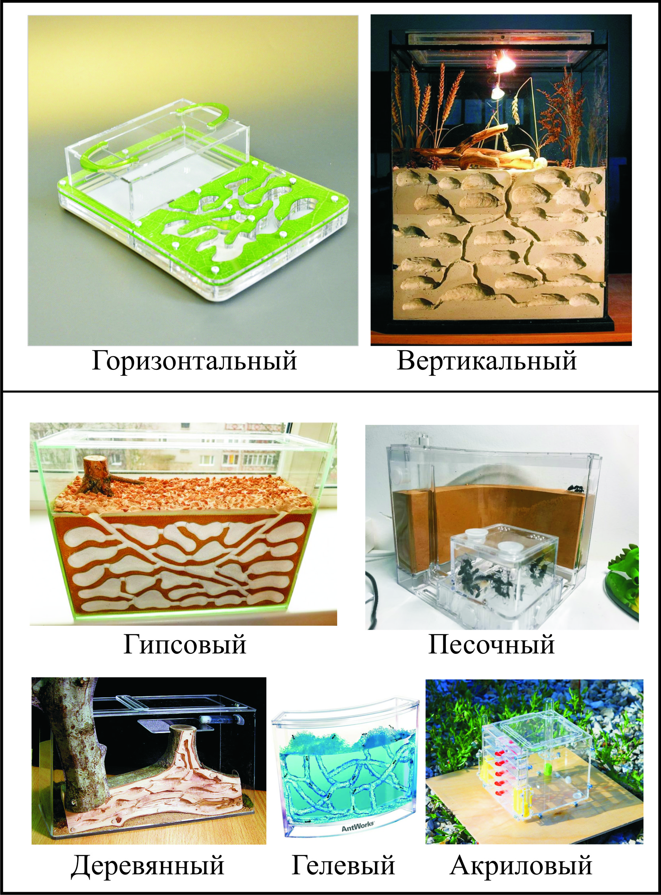

Рисунок 1. Формикарии.

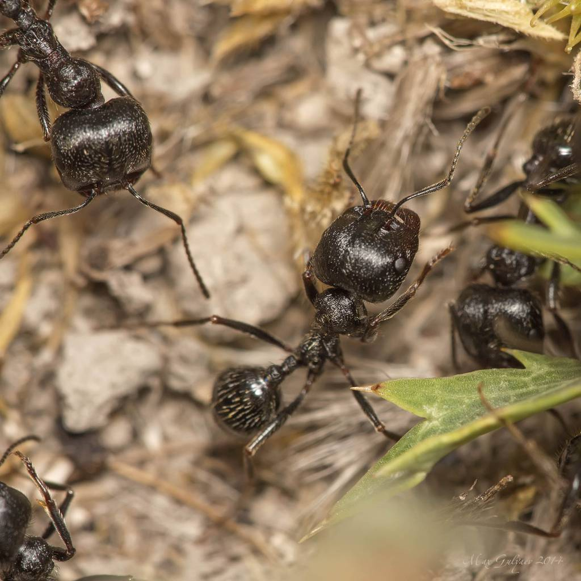
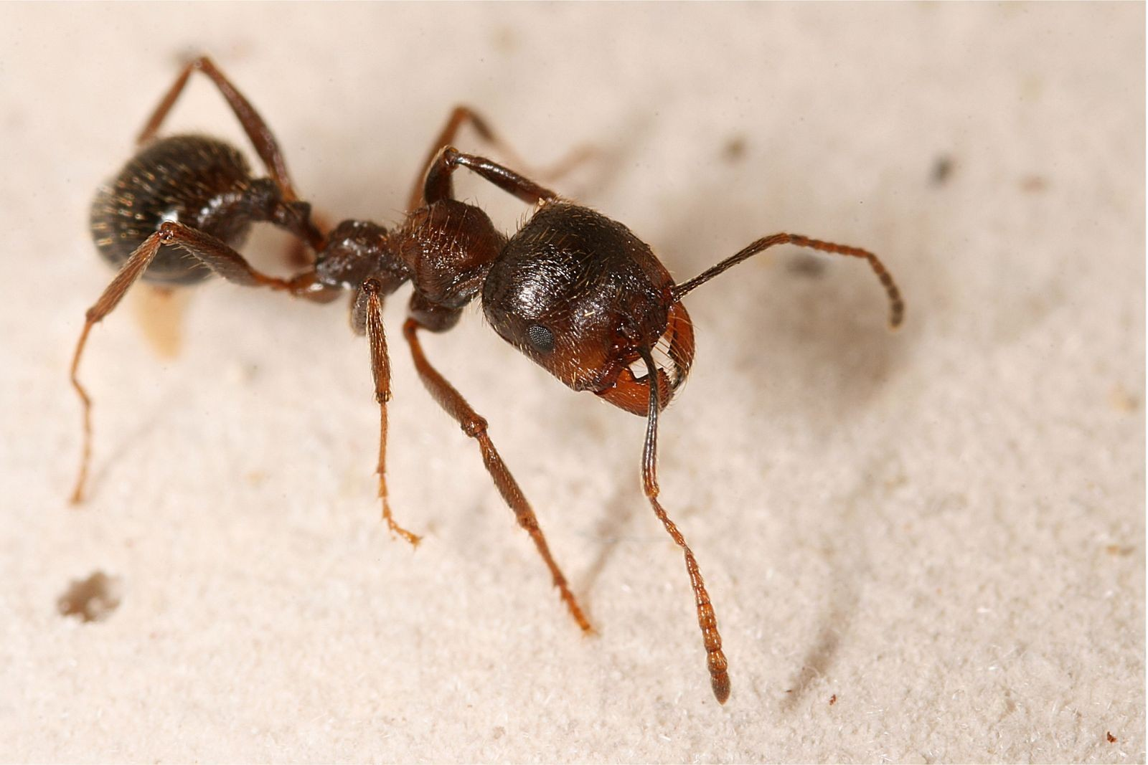
Рисунок 2. Муравьи вида Messor Structor.

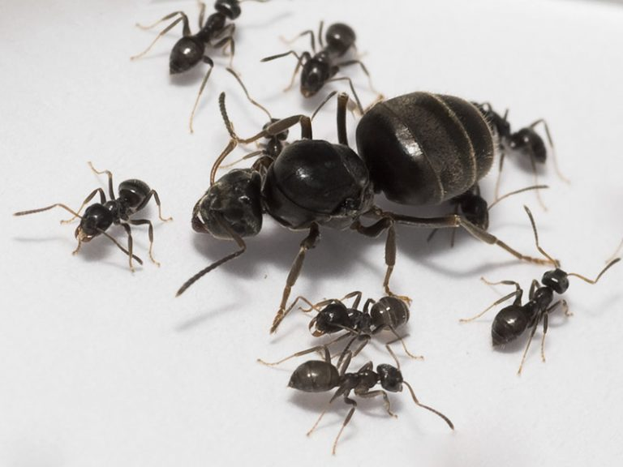
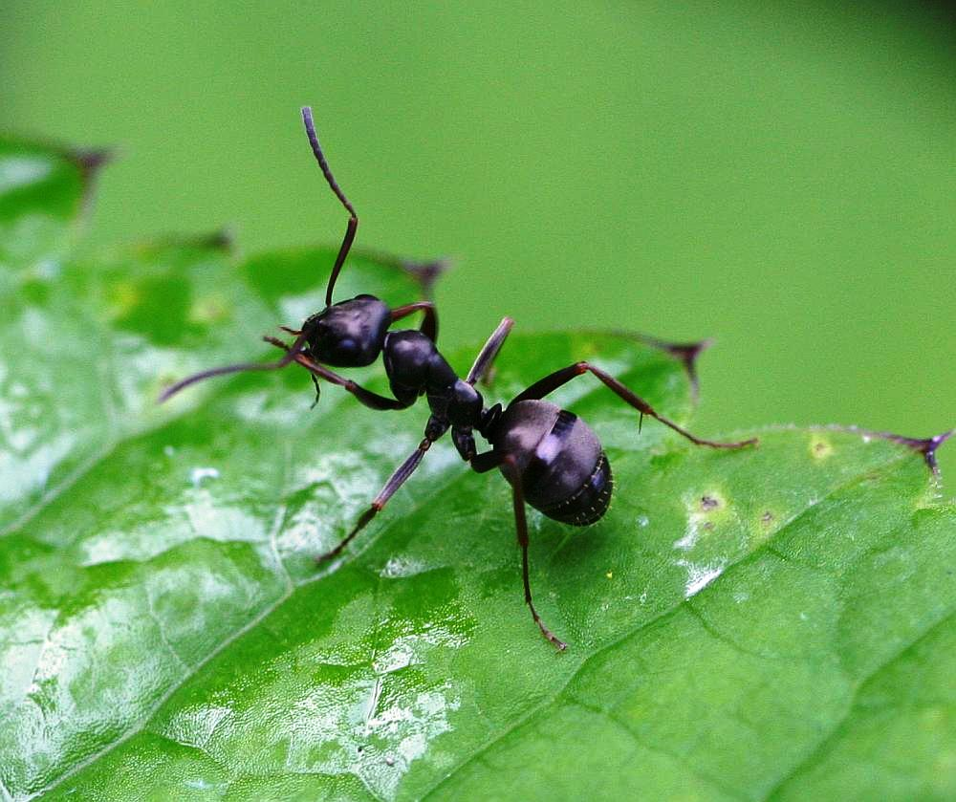
Рисунок 3. Муравьи вида Lasius Niger.

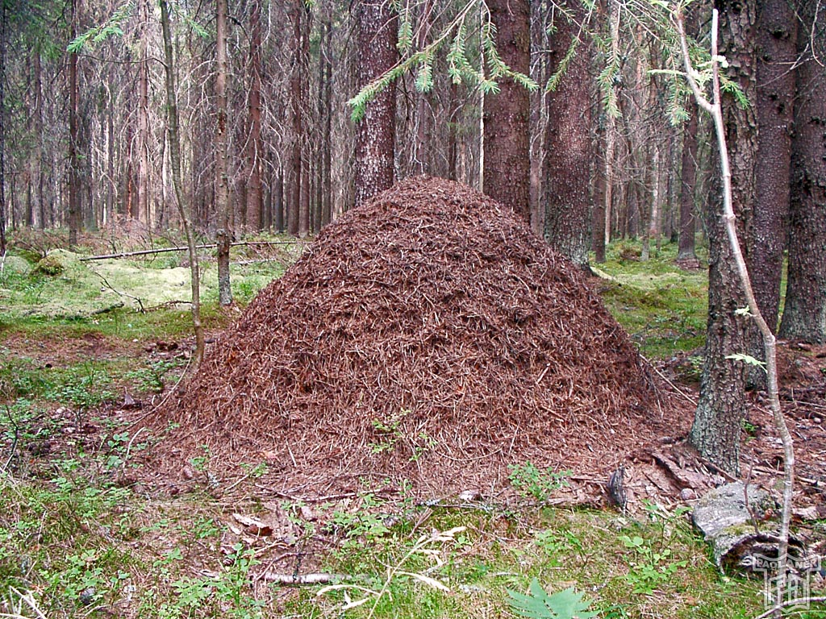
Рисунок 4. Муравейник в природе.

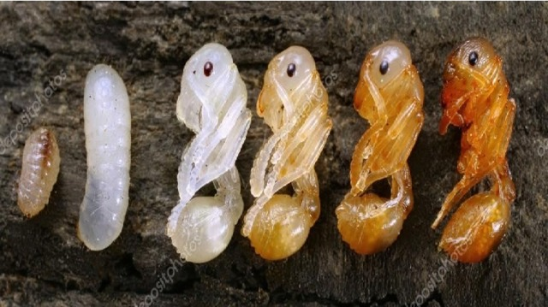
Рисунок 5. Стадии развития муравья
Яйцо-личинка-куколка-взрослый муравей.

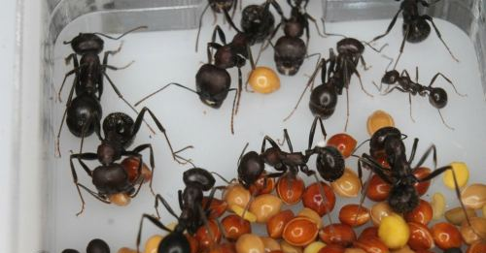
Рисунок 6. Муравьи семейства Messor трудятся в хранилище зерна.

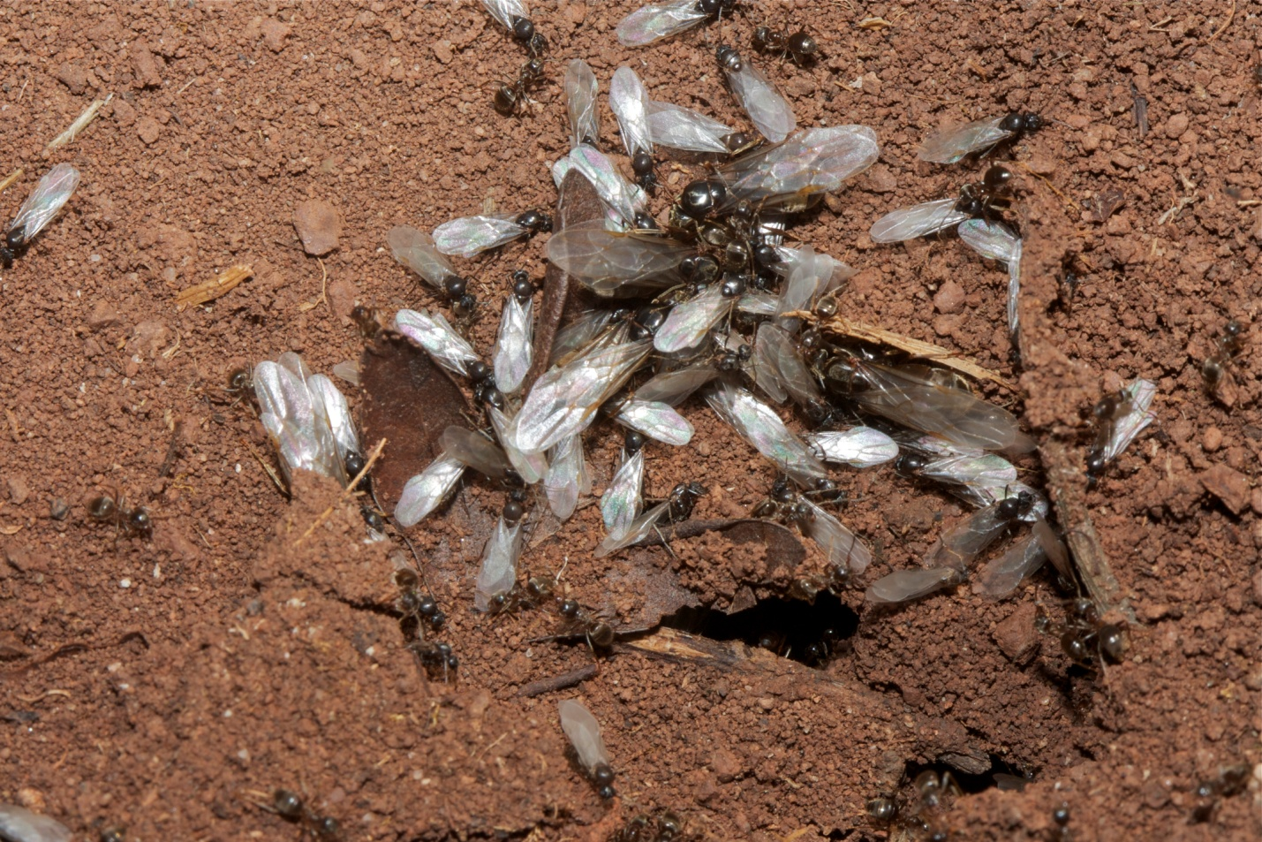
Рисунок 7. Лёт муравьёв.

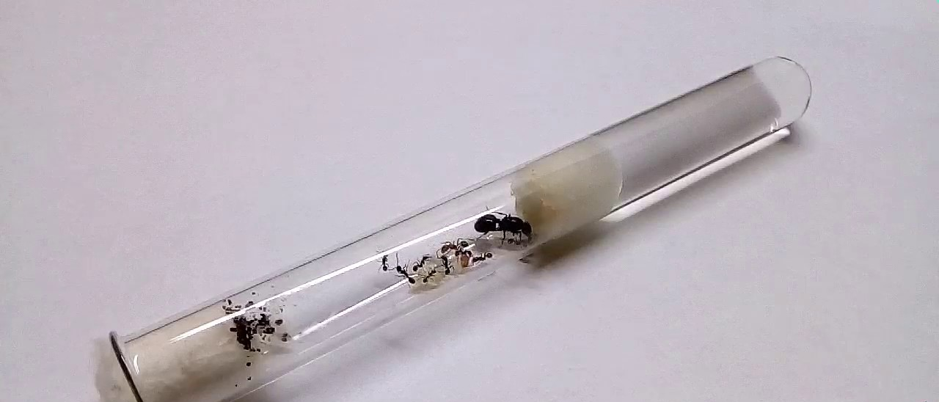Рисунок 8. Пробирка с муравьями Messer Structor.

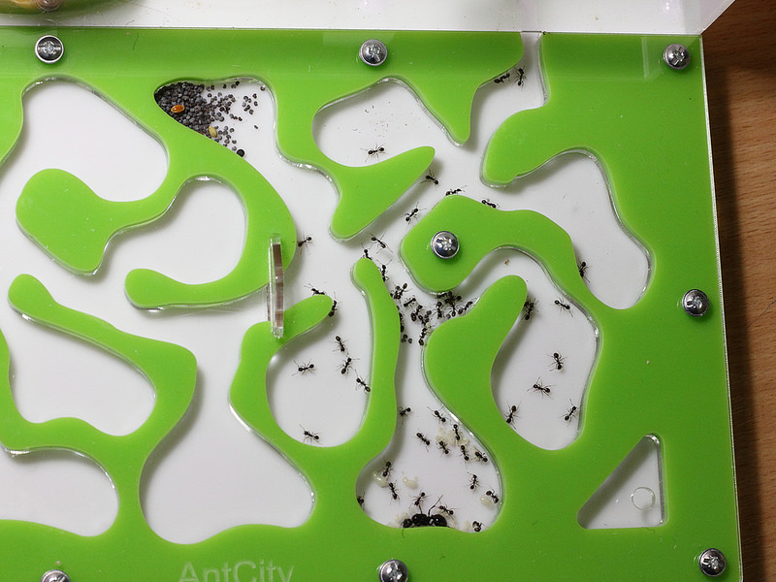
Рисунок 9. Семья Messor Structor.
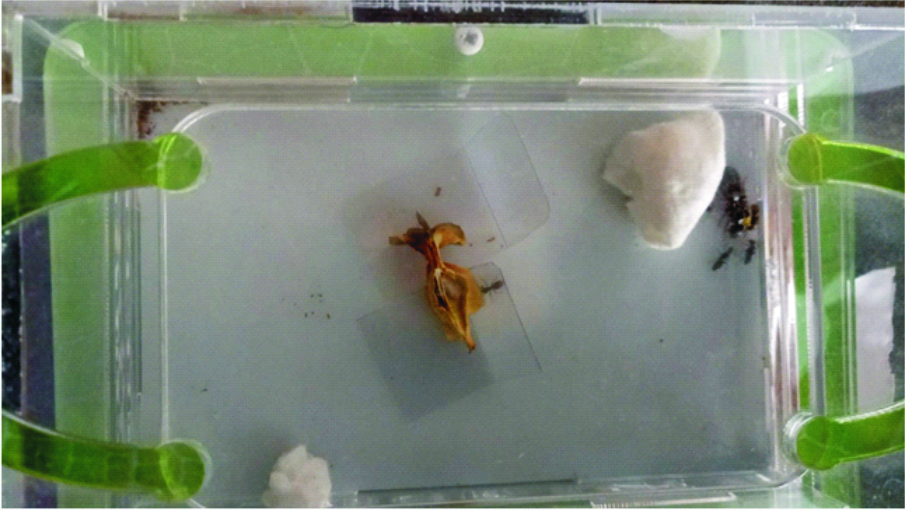
Рисунок 10. Яблоко в качестве обеда.

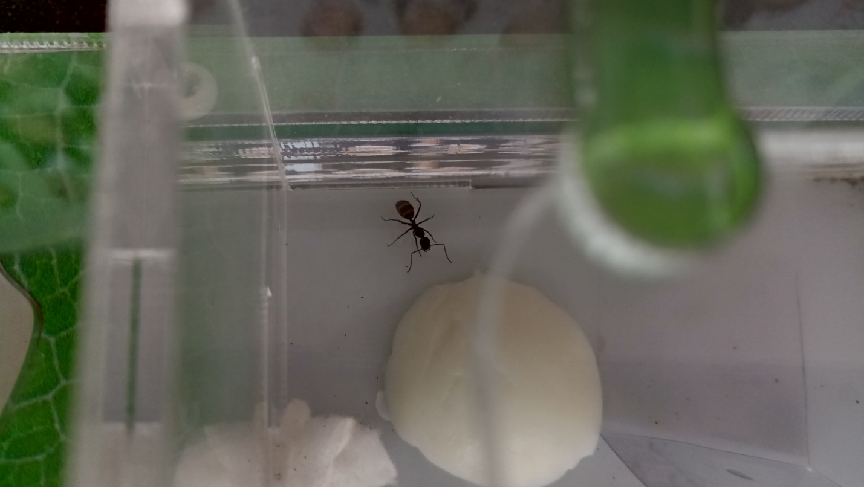
Рисунок 11. Муравей и белок вареного куриного яйца.

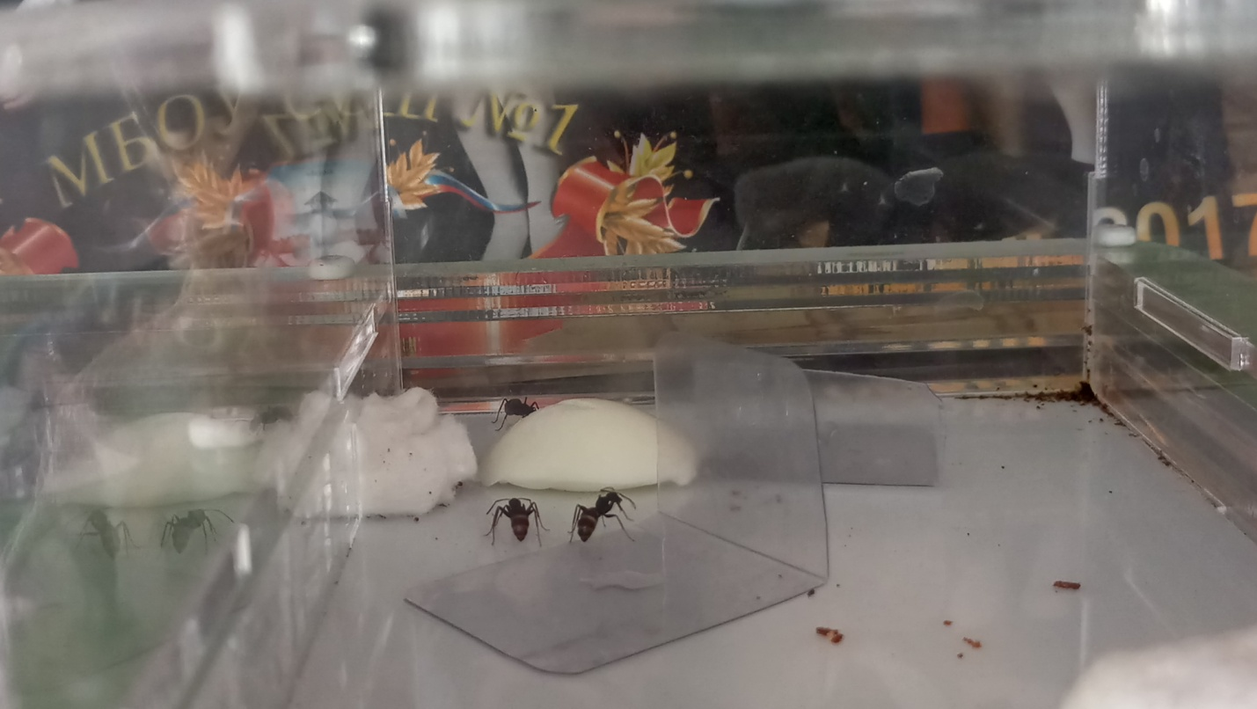
Рисунок 12. Муравьи и сахарный сироп.

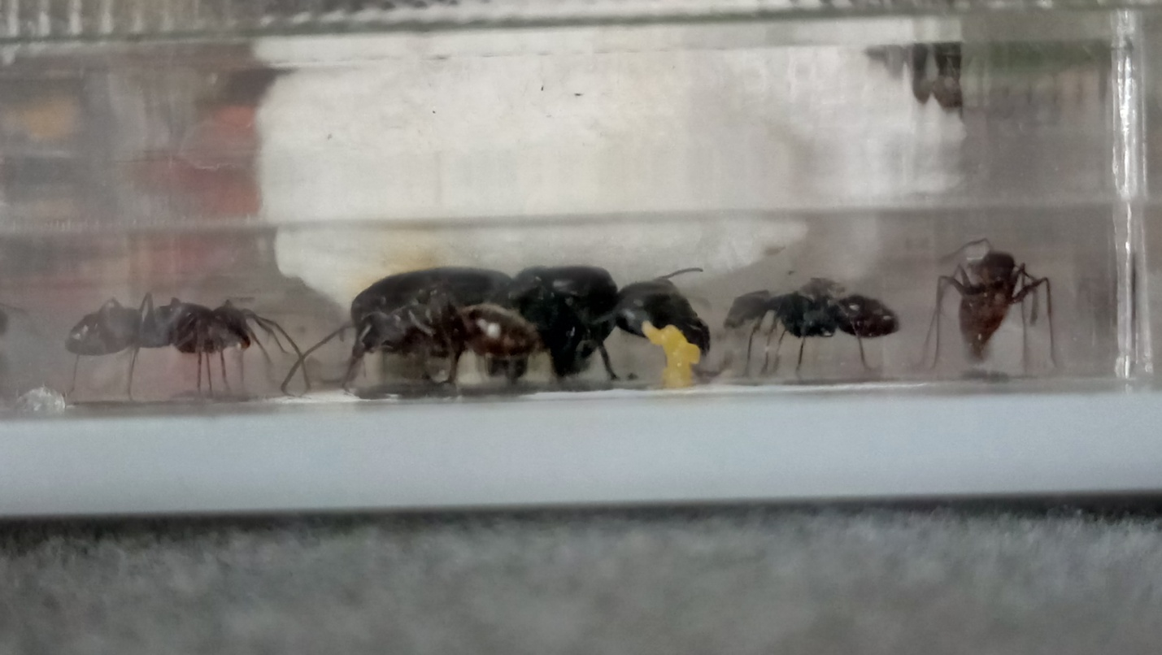
Рисунок 13. Муравьи и кладка яиц.

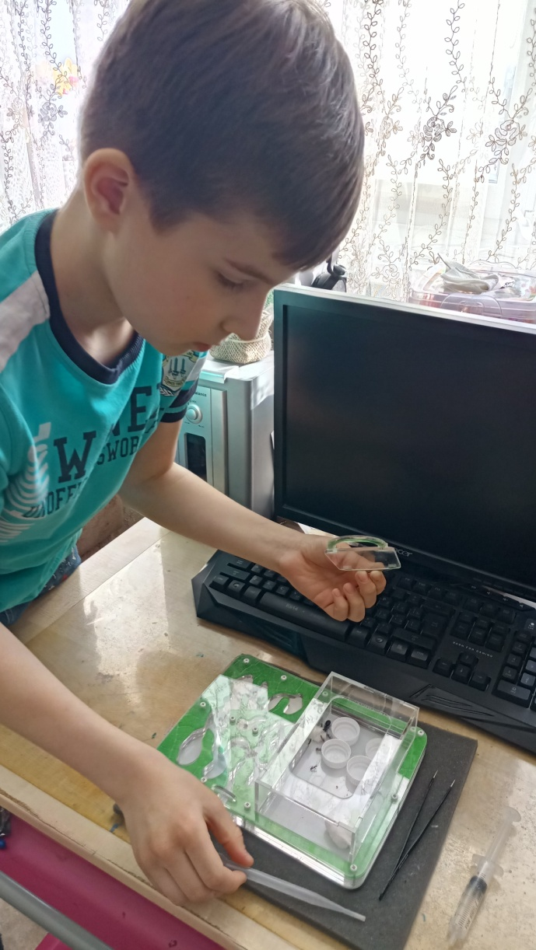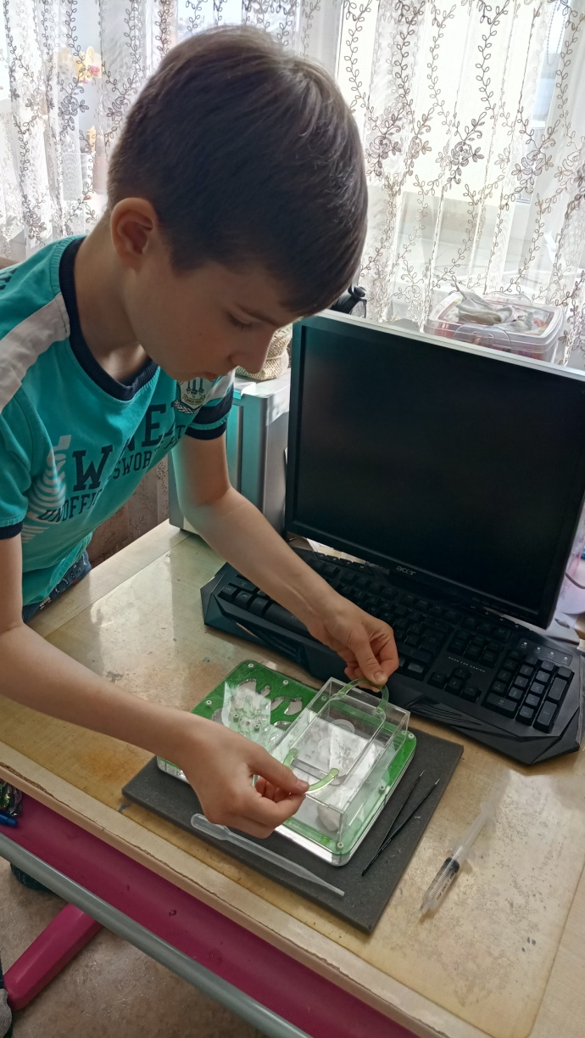
Рисунок 14. Подготовка эксперимента №1.

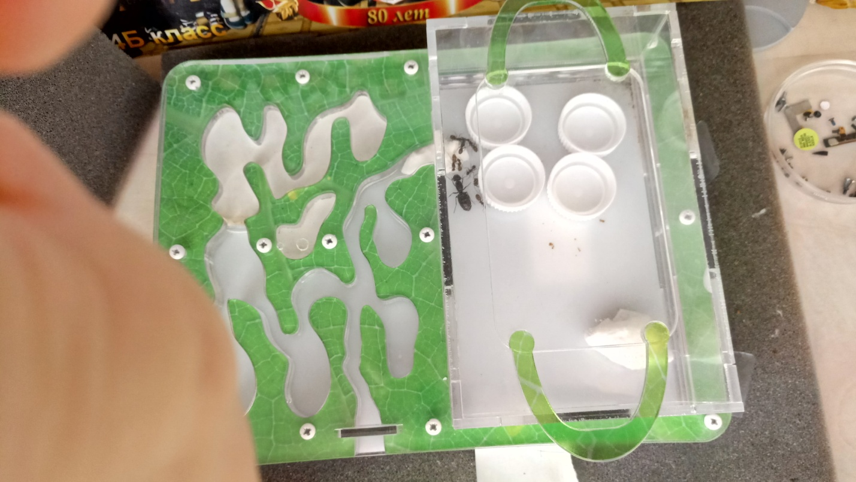
Рисунок 15. Эксперимент №1.

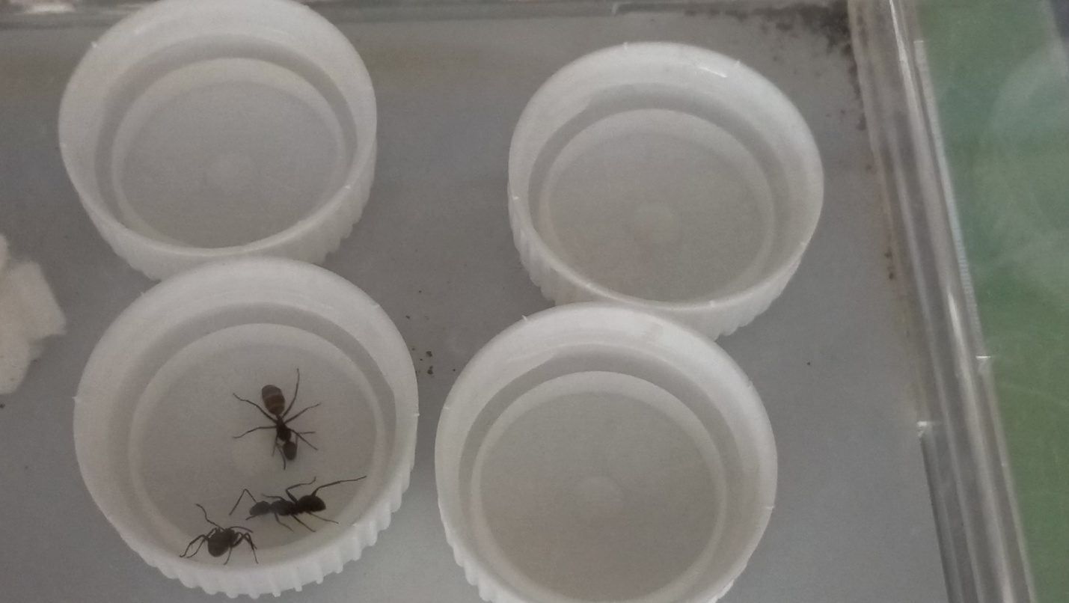
Рисунок 16. Разведка.

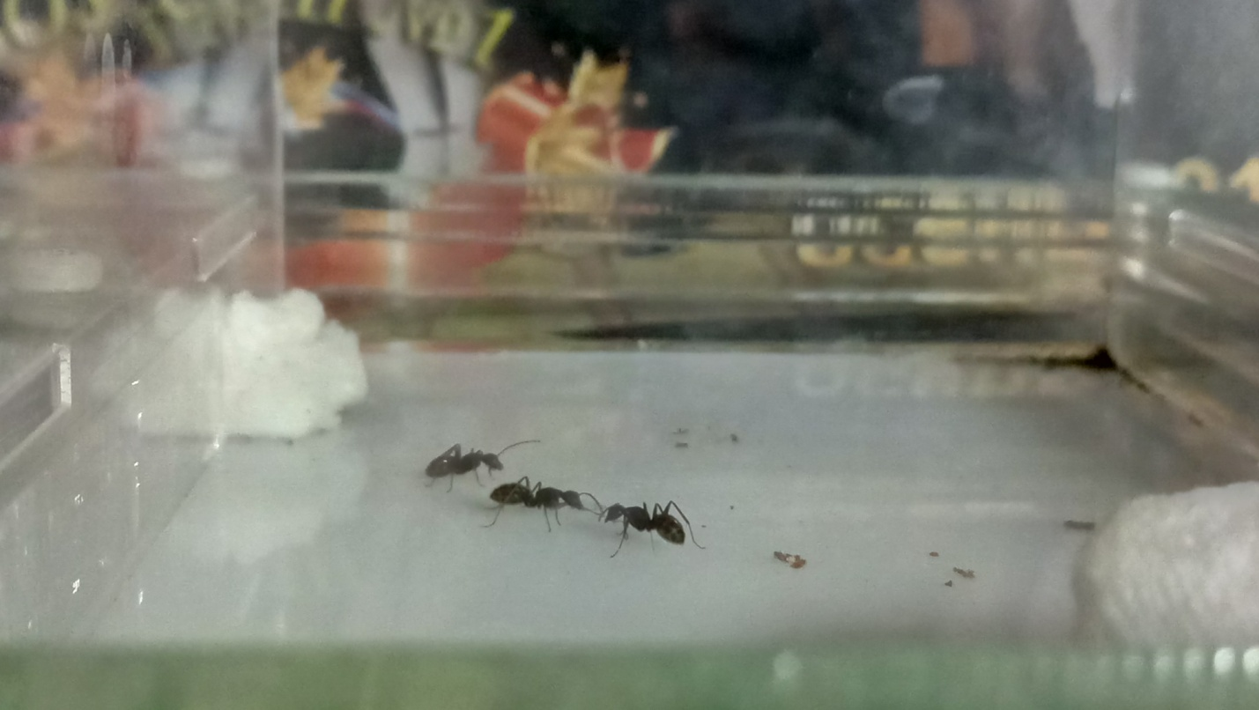
Рисунок 17. Общение муравьев.

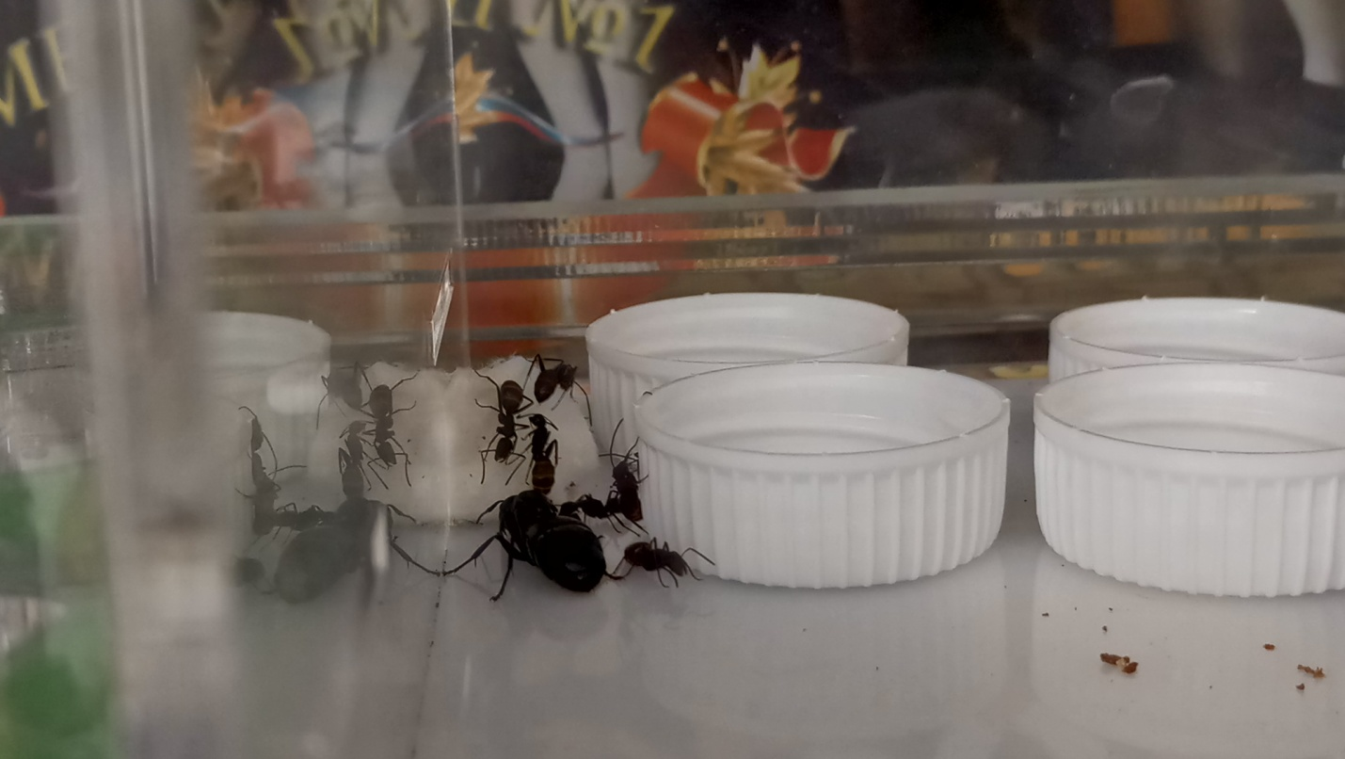
Рисунок 18. Муравьи поят «Королеву».

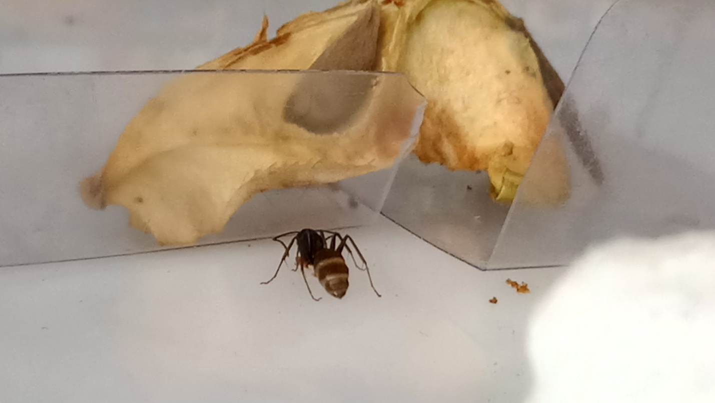
Рисунок 19. Полосатые «хвостики».

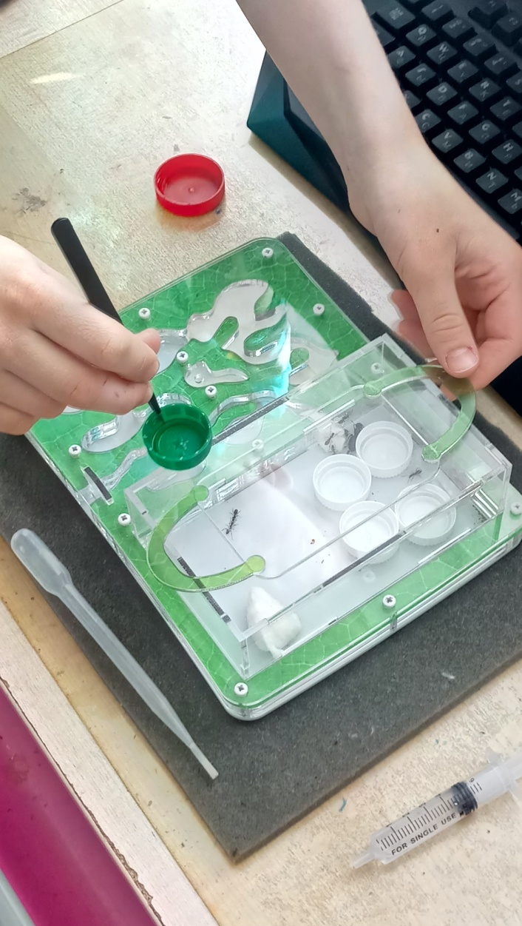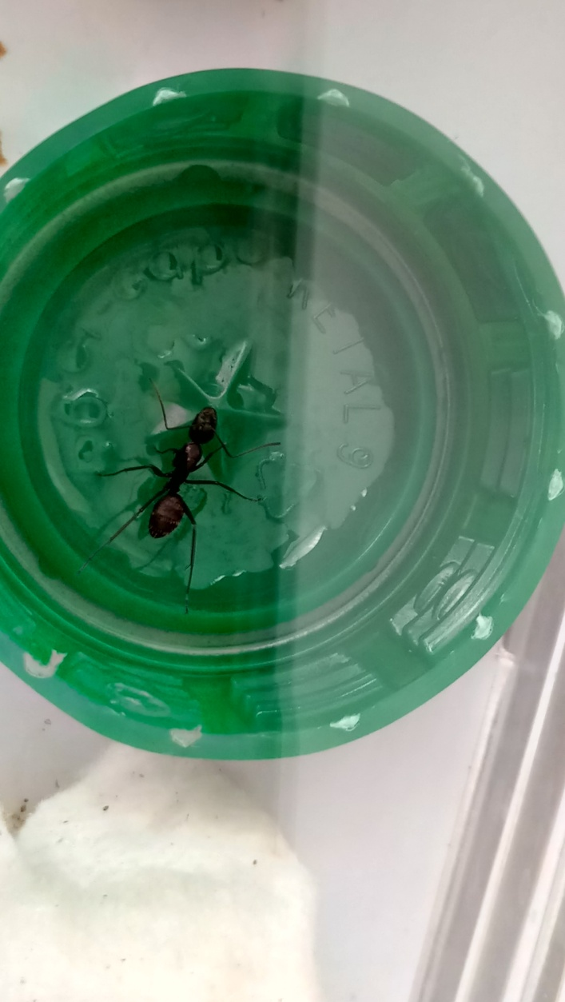
Рисунок 20. Любимый цвет.

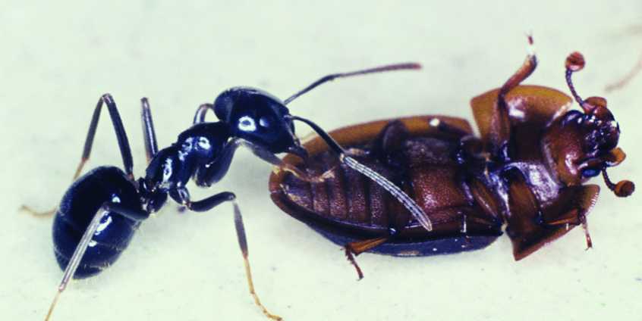
Рисунок 21. Муравей атакует жучка.

